Garnki i zapasy do kąta! Nie zmarnuj miejsca w szafce narożnej

Niewygodna i trudna do utrzymania porządku? Nic podobnego. Dzisiaj zorganizowanie wnętrza szafki narożnej, aby uzyskać pełen dostęp i poprawić komfort użytkowania, jest bardzo proste. Przede wszystkim zrezygnujmy z tradycyjnych półek, ponieważ lepsze będą systemy wysuwane przed front szafki. Jakie mamy możliwości?

Sięganie po najdalej umieszczone w głębi szafki narożnej przedmioty może być męczące. Jeżeli od początku nie pomyślimy o wygodzie codziennej pracy w kuchni, zmarnujemy potencjał tego miejsca. Szafka narożna będzie wówczas służyła nam jedynie za słabo zorganizowany schowek na rzadko używane akcesoria kuchenne, zapasową patelnię czy wyjmowany okazjonalnie wazon. Możemy jednak w pełni wykorzystać jej powierzchnię użytkową. Funkcjonalność narożnika poprawią nowoczesne systemy, dzięki którym optymalnie zagospodarujemy i uporządkujemy całe wnętrze. Zamiast sięgać w głąb szafki, poręczniej będzie wysunąć jej zawartość.

Szuflada dobra na wszystko
Duża pojemność to atut szafki narożnej, ale i większy problem w uporządkowaniu wnętrza. Znacznie lepiej zagospodarujemy tę powierzchnię montując w narożniku bardziej praktyczne szuflady. Po ich wysunięciu każdy z przechowywanych produktów jest dostępny na wyciągnięcie ręki. Od razu możemy również przejrzeć całą zawartość, co nie byłoby możliwe w przypadku tradycyjnych półek. Z wysuniętej szuflady dużo łatwiej wyjąć ciężki garnek albo butelkę oleju, jeżeli zdecydujemy się w szafce narożnej przechowywać zapasy żywnościowe.
- Możemy lepiej zagospodarować przestrzeń szafki narożnej umieszczając w niej system szuflad o różnych wysokościach, optymalnie dopasowanych do przechowywanych w każdej z nich produktów. Odpowiednie moduły zapewnią efektywniejsze wykorzystanie powierzchni i zwiększą pakowność szafki narożnej – przekonuje Sylwia Kowalska-Mikutel, projektantka mebli kuchennych w Spółce Meblowej KAM. – Dzięki dostosowaniu wysokości każdej szuflady do ich rzeczywistego przeznaczenia, wszystko poukładamy w przejrzysty sposób. W strefie przechowywania nie ma wówczas przypadkowości, co znacznie skraca czas poszukiwania i dotarcia do potrzebnego artykułu. W tak zorganizowanym narożniku łatwiej o utrzymanie porządku.
Dzięki pełnemu wysuwowi, dużej wytrzymałości na obciążenia, lekkiej pracy i delikatnemu domykowi szuflady stały się najbardziej komfortowym sposobem przechowywania w kuchni. Dzięki nim perfekcyjnie zorganizujemy zaplanowaną w narożniku zabudowy meblowej strefę przechowywania. Niczego nie będziemy odkładali na przypadkowe miejsce, tylko do razu pogrupujemy i umieścimy w odpowiedniej szufladzie.

Zapominamy o niewygodach
Jeżeli lubimy mieć zapas cukru, mąki lub dodatkowe opakowanie makaronu, szafka narożna idealnie sprawdzi się w roli podręcznej „spiżarni”. Będzie praktyczna, pod warunkiem, że każdy z produktów możemy szybko odnaleźć, wyjąć bez wysiłku a po użyciu odłożyć na właściwe miejsce bez konieczności przestawiania całej zawartości mebla. Taki komfort zapewnimy sobie dzięki odpowiednim systemom cargo z wysuwanymi półkami i koszami, które poprawiają organizację tego miejsca. Z jednej strony pozwalają optymalnie zagospodarować całe wnętrze narożnika, z drugiej – maksymalnie ułatwiają dostęp do przechowywanych produktów. Wystarczy wysunąć półkę, aby bez problemu odnaleźć to, czego akurat potrzebujemy. Bez trudu dosięgniemy do wszystkich zapasów - nie musimy wyjmować artykułów umieszczonych z przodu, aby dostać się do tych w głębi. Nie tracimy czasu i nerwów na uciążliwe przeszukiwanie, ponieważ wszystko mamy w zasięgu wzroku i z wygodnym dostępem, poukładane w koszach lub na półkach – drucianych albo z dnem z płyty, o odpowiednio dobranej ładowności.

Zamiast tradycyjnych - „ruchome”
Zabudowa meblowa w kształcie litery L to bardzo popularny układ w naszych kuchniach, dzięki któremu zyskujemy szafkę narożną. Zazwyczaj jest bardzo pojemna, dlatego to dobre miejsce do przechowywania dużych garnków, patelni i brytfanny, które z uwagi na swoje rozmiary zajmują znaczną powierzchnię. Warto jednak zawczasu pomyśleć nie tylko o przeznaczeniu tej szafki, ale i własnej wygodzie. Zwłaszcza w przypadku tzw. „ślepego” narożnika. Wyjmowanie naczyń ustawionych w głębi będzie mocno utrudnione jeżeli zdecydujemy się na tradycyjne półki. Znacznie lepiej zastąpić je półkami „ruchomymi”.
- W codziennym użytkowaniu mebli bardzo ważna jest wygoda, o którą możemy zadbać nawet w przypadku najbardziej niedostępnych miejsc w zabudowie meblowej. System wysuwanych półek to jeden ze sposobów na funkcjonalne zagospodarowanie przestrzeni narożnej, która nie będzie sprawiała problemów podczas pracy w kuchni. Zyskamy szybki i wygodny dostęp do całej zawartości szafki – mówi projektantka.
Kosze narożne z półkami typu nerka jednym płynnym ruchem dłoni wysuniemy przed szafkę, dzięki wytrzymałym systemom jezdnym. Półki wysuwają się niezależnie od siebie, zapewniając łatwy dostęp do każdego z naczyń. Odpowiednio wyprofilowany kształt pozwala maksymalnie wykorzystać miejsce w szafce, a duży udźwig zapewnia bezpieczne miejsce do przechowywania nawet cięższych przedmiotów. Niskie relingi zabezpieczają zawartość półek przed wypadnięciem, jednocześnie nie utrudniając wyjmowania naczyń.

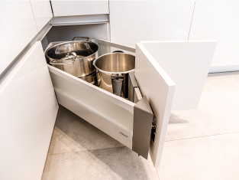
Bardzo dobrym pomysłem na maksymalne wykorzystanie głębokich szafek narożnych są szuflady. Pozwolą uporządkować przechowywane naczynia i zapewnić sobie wygodne użytkowanie szafki. Fot. KAM

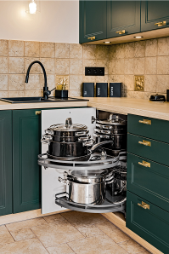
Szafka narożna to trudna do zagospodarowania powierzchnia, gdzie nie ma miejsca na kompromisy. Trzeba pogodzić potrzebę maksymalnego wykorzystania dostępnego miejsca z własnym komfortem. Pomogą w tym wysuwane półki. Fot. KAM

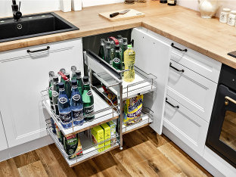
Kiedyś uchodziły za mało wygodne, dzisiaj zorganizowanie wnętrza szafek narożnych nie stanowi żadnego problemu. Dzięki systemom wysuwnym wszystko mamy w zasięgu wzroku i dłoni. Fot. KAM

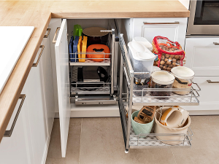
Zamiast sięgać w głąb szafki, wysuńmy jej zawartość przed korpus. Ułatwi to funkcjonalny system do szafki narożnej, dzięki któremu mamy dostęp nawet do akcesoriów przechowywanych w głębi szafki. Fot. KAM

